Počet bodov
HESLO_________

KOMISIA_________

TEST VEDOMOSTÍ

PRE VI. ROČNÍK ZÁKLADNEJ ŠKOLY
DEJEPIS

OBLASTNÁ/MESTSKÁ SÚŤAŽ
v roku 2022

POKYNY PRE PRÁCU

- Každú otázku si najprv pozorne prečítaj, aby si ju dobre pochopil.
- Ak na niektorú otázku nemôžeš ihneď odpovedať, nezdržiavaj sa, ale
odpovedaj na ďalšiu otázku. Neskôr sa vráť k vynechanej otázke.
- Pousiluj sa na každú otázku odpovedať správne a kompletne.
- Test vypĺňaj samostatne a ostatných žiakov nevyrušuj pri práci.
- Testovanie trvá 60 minút.
- Test obsahuje pätnásť otázok.
- Používanie mobilu je zakázané.
- Písanie osobných údajov alebo niečoho iného na teste je prísne zakázané.
- Odpovede, ktoré sú prečiarknuté, sa neuznávajú.
Test záväzne vypĺňaj chemickou ceruzkou, pretože inak nebudú uznané!
- Pozorne prečítaj vysvetlenie a napíš, na ktorý pojem alebo osobnosť sa vzťahuje.
1.Veda o Bohu ________________________________________________________________
2. Štýl v staviteľstve, ktorý sa končí prelomeným oblúkom _____________________________
3. Prvá tlačená kniha ________________________________________________________
4. Zväz fakúlt _____________________________________________________________

- Uvedené udalosti, ktoré sa vzťahujú na osmanské výboje zoraď chronologickým poradím (číslom 1 označ udalosť, ktorá sa prvá udiala):
___ pád Bosny
___ pád Carihradu
___ prvý pád despotstva
___ pád oblastí Mrnjavčevićovcov
___ smrť Lazara Hrebeljanovića

- Zakrúžkuj S, ak je správny výrok a N, ak je výrok nesprávny .

- Dôsledkom Kosovskej bitky bolo manželstvo Olivery a Bayezida. S N
b) Carihrad je dnešný Istanbul. S N
c) Cyril a Metod vytvorili latinku. S N
d) Srbské oblasti dosiahli najväčší rozmach v X. storočí. S N

- Z ponúknutých miest podčiarkni tie, ktoré mali univerzitu v XI. a XII. storočí.
Belehrad, Bologna , Chicago, Paríž, Oxford, Madrid

- Vyplň tabuľku. Ponúknuté pojmy a osobnosti napíš na zodpovedajúce miesto.
protestantizmus, Magellan, feudum, Justinián

Raný stredovek | Raný novovek

- Prečítaj úryvok z historického prameňa a odpovedaj na otázky.

...Terajšie Srbsko a Paganija a zem Zahumľanov a Travunija a zem Konavľanov boli pod mocou cára Romeou, a tie kraje spustošili Avari (pretože z tamojších krajov vyhnali Romanov, ktorí teraz bývajú v Dalmácii a v Drači), a preto cár v týchto krajoch osídlil istýchsi Srbov a boli podmanení cárovi Romeou; cár ich pokrstil privádzaním kňazov z Ríma a naučil ich správne vykonávať diela pobožnosti ...

а) Ktorý národ sa presídlil na pusté oblasti? _________________________________________
b) Na územie ktorého štátu ich osídľuje? _______________________________________________
c) Ktorú vieru prijíma národ, ktorý sa prisťahoval? ___________________________________________

- Pozorne pozri obrázok a odpovedaj na otázky.

а) Ktorý panovník je znázornený na obrázku (meno a priezvisko)?_____________________________
b) Aký mal titul? ________________________________________________
c) Ako sa volala jeho manželka?__________________________________

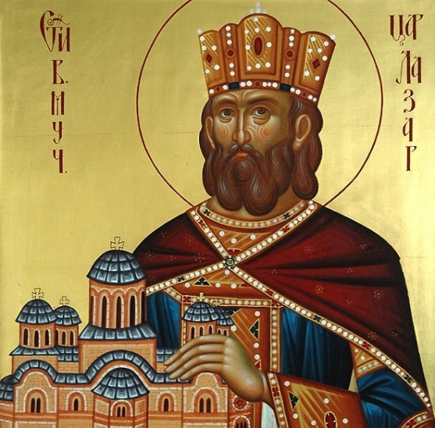

- Prečítaj text z historického prameňa a odpovedaj na otázky :
...Keďže sa medzi nimi strhol veľký boj v krajine zvanej Gacko, syn odolal rodičovi svojmu, a vzal trón jeho silou. A keď začal panovať na tróne otca svojho v srbskej krajine, nazval sa zbožným a Krista milujúcim samoderžavným pre všetky srbské a prímorské a podunajské a sriemske oblasti kráľ Stefan....
а) Ako sa nazýval zvrhnutý panovník? _______________________________________
b)?Ako sa nazýval panovník, ktorý prišiel na moc zvrhnutím svojho otca z trónu? _______________________________
c) Ako sa nazýva druhý syn zvrhnutého panovníka? _________________________________

- Spoj moreplavcov s objavom. Číslo pred moreplavcom napíš na čiaru pred objavom.
1. Kolumbus а) ________ pobrežie západnej Afriky
2. Diaz b) ________ námorná cesta do Indie
3. da Gama c) ________ Amerika (San Salvador)

- Spoj oblasti a ich pánov. Číslo pred menom osobnosti napíš na čiaru pred oblasťou.
1. Brankovićovci а) _______ Zeta
2. Balšićovci b) _______Kosovo
3. Mrnjavčevićovci c) _______ Macedónsko

- Vyplň tabuľku osobnosťami z dynastie Nemanjićovcov:

otec | syn panovník | rok | titul syna v danom roku
Stefan Nemanja |  | 1204
Stefan Uroš |  | 1320
Stefan Dečanski |  | 1347
Stefan Nemanjić |  | 1266

- Doplň tabuľku chýbajúcimi pojmami:

štát | dynastia | obdobie/storočie
 | Komnénovci
 | Osmani | XII. storočie
- Bosna |  | XIII. storočie

- Z ponúknutých tvrdení zakrúžkuj čísla pred tými, ktoré sa vzťahujú na srbskú cirkev v XIII. storočí.
1. V jej čele je archiepiskop.
2. V čele monastieru je opát.
3.V jej rámcoch je i monastier Manasija (Resava).
4. V Žiči sa korunujú králi.
5. Hilandar je srbský monastier .

- Prečítaj úryvok z historického prameňa a odpovedaj na otázky:
Po páde Srbska ... despot... ktorý žil v Uhorsku pohol sa v júni mesiaci do Dubrovníka. Preto dubrovnícka vláda 21. júna podnikla kroky, aby privítala despota. Kapitánovi v Trstenici bol vydaný rozkaz, že keď despot príde do jeho vôd má zapáliť desať 54 veľkých ohňov, ktoré budú horieť deň a noc a ktoré cez deň dymom a v noci plameňom budú oboznamovať, že sa despot približuje.

а) Ako sa volá panovník, ktorý je opísaný v texte? (meno a priezvisko) ___________________________
b) V ktorom storočí sa odohrala opísaná udalosť? _________________________________________________

- Prečítaj úryvok z historického prameňa a zakrúžkuj pred správnym tvrdením:
Preto i ja pravoverné knieža Lazar, samodržiteľ všetkých srbských zemí, postaral som sa tento dar priniesť Vladičici mojej, presvätej Bohorodičky mojej, a vystaval som kostol na mieste zvanom Ždrelo Braničevské, a priložil a zriadil každým potrebám, koľko je nadostač domu prečistej Bohorodičky...

а) Text hovorí kniežacej ženbe.
b) Text hovorí o dobyvačnej výprave kniežaťa.
c) Text hovorí o základinárskej (ktítorskej) činnosti.
d) Text hovorí o obnove monastiera Hilandar.

